INFORME DE SEGUIMENT DE CENTRE (ISC)

ESCOLA POLITÈCNICA SUPERIOR D’ENGINYERIA DE VILANOVA I LA GELTRÚ

Escola Politècnica Superior d’Enginyeria de Vilanova i la Geltrú
Universitat Politècnica de Catalunya

12 de desembre de 2017 – v3

Índex

- Context
  - Dades identificadores
  - Titulacions del centre
  - Presentació del centre (Optatiu)
  - Procés d'elaboració de l'informe de seguiment (Optatiu)
- Valoració de l'assoliment dels estàndards
  - Estàndard 1 Qualitat del programa formatiu
  - Estàndard 2 Pertinència de la informació pública
  - Estàndard 3 Eficàcia del sistema de garantia interna de la qualitat
  - Estàndard 4 Adequació del professorat al programa formatiu
  - Estàndard 5 Eficàcia dels sistemes de suport a l'aprenentatge
  - Estàndard 6 Qualitat dels resultats dels programes formatius
        - Grau en Enginyeria de Disseny Industrial i Desenvolupament del Producte
        - Grau en Enginyeria Elèctrica
        - Grau en Enginyeria Electrònica Industrial i Automàtica
        - Grau en Enginyeria Mecànica
        - Grau en Enginyeria Informàtica
        - Màster universitari en Enginyeria en Sistemes Automàtics i Electrònica Industrial (MUESAEI)

- Pla de Millora

Context

Dades identificadores

Nom del centre | Escola Politècnica Superior d’Enginyeria de Vilanova i la Geltrú
Enllaç web | https://www.epsevg.upc.edu/
Enllaç al SGIQ | http://espai.epsevg.upc.edu/ca/sistema-de-qualitat-del-campus-upc-vilanova
Responsable de l'elaboració de l'informe de seguiment | Frederic Vilà Martí / Director  José Antonio Román Jiménez / Sotsdirector Cap d’estudis
Dades de contacte | director.epsevg@upc.edu / 93 8967706  jose.antonio.roman@upc.edu / 93 8967835
Òrgan responsable d’aprovació | Comissió Permanent EPSEVG
Data d’aprovació de l’informe | 21/12/2017

Titulacions del centre

TITULACIONS IMPARTIDES AL CENTRE
Denominació | Codi RUCT | Crèdits ECTS | Data de verificació | Any d’acreditació | Coordinador/a acadèmic / Responsable de la titulació en 2017
Grau en Enginyeria de Disseny Industrial i Desenvolupament del Producte | GRAU00000227 | 240 | 01/06/2009 | 1r semestre 2015 | Frederic Vila Martí
Grau en Enginyeria Elèctrica | GRAU00000301 | 240 | 29/07/2009 | 1r semestre 2015 | Josep Font Mateu
Grau en Enginyeria Electrònica Industrial i Automàtica | GRAU00000302 | 240 | 29/07/2009 | 1r semestre 2015 | Pere Gaya Suñer
Grau en Enginyeria Mecànica | GRAU00000303 | 240 | 29/07/2009 | 1r semestre 2015 | Montserrat Carbonell Ventura
Grau en Enginyeria Informàtica | GRAU00000408 | 240 | 29/07/2009 | 1r semestre 2015 | Jordi Esteve Cusine
Màster universitari en Enginyeria en Sistemes Automàtics i Electrònica Industrial (MUESAEI) | DGU000001118 | 90 | 19/09/2012 | 1r semestre 2015 | Balduí Blanqué Molina

Presentació del centre (Optatiu)
Visió global del centre docent per situar el lector de l’informe
Extensió màxima per a aquest apartat: 2 pàgines

Procés d'elaboració de l'informe de seguiment (Optatiu)
Descripció breu del procés seguit en l’elaboració de l’informe
Extensió màxima per a aquest apartat: 1 pàgina

Valoració de l´assoliment dels estàndards

ESTÀNDARD 1: QUALITAT DEL PROGRAMA FORMATIU
El disseny de la titulació (perfil de competències i estructura del currículum) està actualitzat segons els requisits de la disciplina i respon al nivell formatiu requerit en el MECES.

Extensió màxima per a aquest estàndard: 3 pàgines

  - Els estudiants admesos tenen el perfil d’ingrés adequat per a la titulació i el seu nombre és coherent amb el nombre de places ofertes.

El perfil d’ingrés als graus impartits al centre correspon a estudiants provinents del batxillerat i de cicles formatius de grau superior, que d’acord amb el programa oficial dels estudis d’educació secundària, es un perfil en principi adequat a les titulacions que s’imparteixen als graus (del nivell MECES-2).

En el cas del màster, el perfil d’ingrés correspon a estudiants amb una titulació universitària de l’àmbit de l’enginyeria industrial i d’altres enginyeries, desprès de passar un procés de selecció és un perfil l’adequat als estudis del màster (del nivell MECES-3).

En un cert col·lectiu d’estudiants havíem detectat algunes mancances en la formació prèvia als estudis universitàries en les matèries de matemàtiques i física als darrers anys. Aquesta situació podia explicar, entre d’altres efectes, una disminució progressiva del rendiment mitjà en l’avaluació curricular de la fase inicial, que havia passat del 53.84% (2013/14-1) i 49.43% (2013/14-2) al 39.64% (2016/17-1) i al 35.47% (2016/17-2):

Per intentar reconduir aquesta situació, des del curs 2016/17 hem posat en marxa la realització d’un curs d’anivellament en aquestes matèries, amb el suport dels professors del departament de matemàtiques i física, per tal de que abans d’iniciar el curs acadèmic els estudiants de nou ingrés que ho requereixen puguin corregir les carències formatives prèvies amb la finalitat de millorar el seu progrés acadèmic als estudis.

El nombre de places ofertes s’ha mantingut als últims anys de forma que la demanda també s’ha mantingut o millorat a totes les titulacions, tant als graus com al màster MUESAEI.
Especialment la oferta s’ajunta a la demanda al Grau.

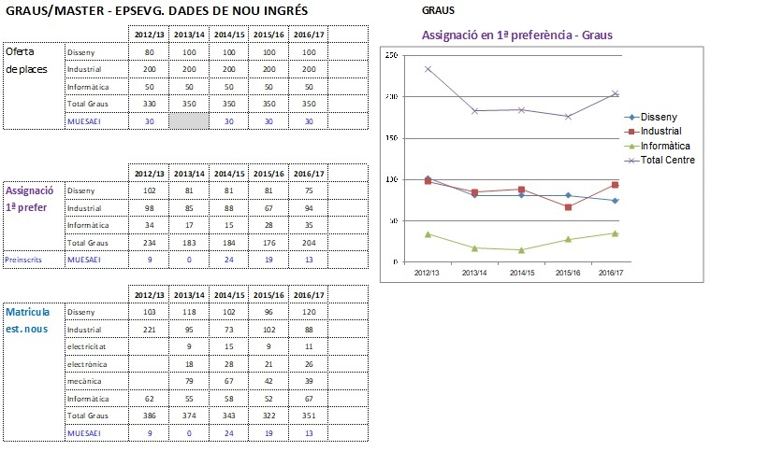

  - La titulació disposa de mecanismes de coordinació docent adequats.

Hem mantingut els mecanismes de coordinació de totes les titulacions, amb la realització durant cada curs de al menys quatre reunions anuals de les comissions de titulació i cinc o mes reunions de la Comissió de Coordinació Docent, on analitzen el funcionament de cada titulació i dels temes comuns, i proposem les millores oportunes per cada problema detectat.

A la següent taula es mostra una part del Pla de Coordinació i Millora docent 2016/17, os es planifiquen els punts a tractar en les diferents reunions de les Comissions de Titulació (CT) i de la Comissió de Coordinació Docent (CCD), per tractar temes específics i comuns per la coordinació i millora de les titulacions, en continguts i competències, agrupats el els següents apartats:
      - Pla d’acció tutorial
      - Coordinació de titulacions
      - Dobles titulacions
      - Dades de les titulacions
      - Anàlisi i millora del funcionament de titulacions
      - Competències i accions formatives coordinades i multidisciplinars..
      - Pràctiques de laboratori
      - Treball final de grau/màster.
      - Plans d’orientació i de promoció dels estudis.
      - Sistema de garantia interna de Qualitat – Docencia
      - Encàrrec acadèmic per al proper any acadèmic

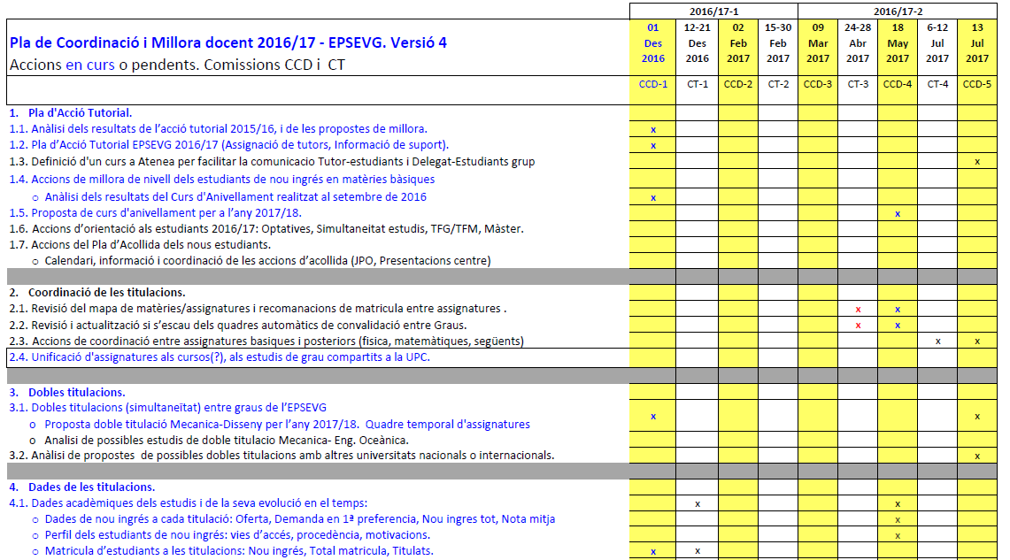

  - La titulació recull les modificacions que s’han introduït en aquest període de seguiment.

S’han incorporat les modificacions necessàries detectades prèviament a l’any 2014/15 a les titulacions de l’àrea industrial, i s’han resolt les situacions dels estudiants afectats pel període transitori durant l’aplicació d’aquests canvis, plantejats prèviament a l’acreditació de les titulacions.

S’han analitzat les modificacions i millores proposades durant l’últim període de seguiment 2014/15 i s’han incorporat a les titulacions els canvis necessaris:

      - Màster MUESAEI: millora en les inversions d’equipament docent.

      - Grau en Enginyeria Informàtica: s’ha desenvolupat en les comissions de titulació i de coordinació docent la proposta de modificació del nombre de crèdits del TFG (passa de 24 o 18), dels crèdits optatius a cursar (passen de 36 a 42), i de unificació de les matèries obligatòries, competències i resultats de l’aprenentatge amb la Facultat d’Informàtica de Barcelona. La modificació final s’ha aprovat durant l’any 2017.

ESTÀNDARD 2: PERTINÈNCIA DE LA INFORMACIÓ PÚBLICA
El centre docent informa de manera adequada tots els grups d’interès sobre les característiques del programa i sobre els processos de gestió que en garanteixen la qualitat.

Extensió màxima per a aquest estàndard: 2 pàgines

2.1 El centre docent publica informació veraç, completa, actualitzada i accessible sobre les característiques de la titulació i el seu desenvolupament operatiu.
La informació sobre les titulacions s’ha mantingut i actualitzat al web del centre, en relació amb les vies d’accés, informació acadèmica, la oferta d’assignatures, calendari i horaris docents, tan de classes com de proves d’avaluació, i la normativa aplicable. També s’ha planificat, per l’any 2017/18, la realització d’un projecte de millora en la estructura, contingut i accés a la informació del web del centre.

  - El centre docent publica informació sobre els resultats acadèmics i de satisfacció.

La informació sobre els resultats acadèmics i de satisfacció dels estudiants i els titulats es publiquen al web del centre, i a l’espai EPSEVG, per tal de ser analitzats per les comissions de les corresponents titulacions, així com per la comissió permanent i la Junta d’Escola.

  - El centre docent publica el SGIQ en què s’emmarca la titulació i els resultats del seguiment i l’acreditació de la titulació.

La informació sobre el Sistema de Garantia Interna de Qualitat, amb la informació sobre el seguiment i millora de les titulacions, es publica al web, a l’espai EPSEVG, a l’adreça següent
http://espai.epsevg.upc.edu/ca/sistema-de-qualitat-del-campus-upc-vilanova/340-index-general-saiq

ESTÀNDARD 3: EFICÀCIA DEL SISTEMA DE GARANTIA INTERNA DE LA QUALITAT
El centre docent disposa d’un sistema de garantia interna de la qualitat formalment establert i implementat que assegura, de manera eficient, la qualitat i la millora contínua de la titulació.

Extensió màxima per a aquest estàndard: 2 pàgines

3.1 El SGIQ implementat ha facilitat el procés de disseny, aprovació, seguiment i acreditació de les titulacions.

En l’acreditació dels estudis durant l’any 2015 van participar
En el seguiment i millora del programa formatiu han participat els col·lectius de l’estudiantat, el professorat i el personal d’administració i serveis, a traves de les comissions de titulació, coordinació docent, comissió permanent i Junta, on s’han debatut i finalment aprovat les propostes de modificació dels plans d’estudi:
JE 5-2015: Punt 3. Informe sobre l’acord d’harmonització d’estructura i matèries als estudis de Grau compartits a la UPC, novembre 2015 (Doc 4/5-2015 i Doc 5/5-2015).

JE 5-2017: Punt 3. Aprovació de la modificació del Grau en Enginyeria Informàtica de l’EPSEVG (Doc 4/5-2017).

3.2 El SGIQ implementat garanteix la recollida d’informació i dels resultats rellevants per a la gestió eficient de les titulacions, en especial els resultats acadèmics i la satisfacció dels grups d’interès.
S’ha continuat realitzant la recollida d’informació acadèmica a través dels quadres de comandament, enquestes de valoració dels estudiants i titulats, per la seva valoració a les comissions de titulació, de coordinació docent, i comissió permanent, i s’ha confeccionat una proposta d’estructura per la memòria de les titulacions, que sigui útil també en la elaboració de la memòria del centre.

3.3 El SGIQ implementat es revisa periòdicament i genera un pla de millora que s’utilitza per a la millora continuada de la titulació.
Anualment es presenta en la Comissió de Coordinació Docent un pla d’actuació que contempla els processos d’anàlisi i millora dels programes formatius, per cadascuna de les titulacions del centre, i per els aspectes comuns transversals les mateixes. La comissió Permanent es actualment l’encarregada de revisar i modificar les millores adients en el SGIQ.

ESTÀNDARD 4: ADEQUACIÓ DEL PROFESSORAT AL PROGRAMA FORMATIU
El professorat que imparteix docència a les titulacions del centre és suficient i adequat, d’acord amb les característiques de les titulacions i el nombre d’estudiants.

Extensió màxima per a aquest estàndard: 3 pàgines

4.1 El professorat reuneix els requisits del nivell de qualificació acadèmica exigits per les titulacions del centre i té suficient i valorada experiència docent, investigadora i, si escau, professional.
Les dades del PDI amb docència a les titulacions del l‘EPSEVG fins el 2016/17 són les següents:
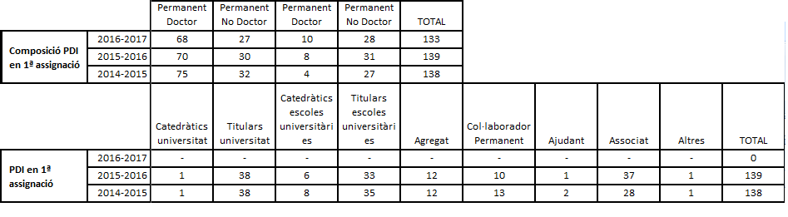

S’ha mantingut l’assignació docent als departaments, amb la participació dels professors que estan qualificats i amb suficient experiència docent, de recerca, experiència professional, amb participació suficient de professors doctors a cada titulació.

4.2 El professorat del centre és suficient i disposa de la dedicació adequada per desenvolupar les seves funcions i atendre els estudiants.
S’ha mantingut l’assignació docent als departaments, amb la participació del nombre de professors suficient i amb la suficient dedicació horària per desenvolupar les seves funcions d’acord amb els objectius del programa formatiu de les titulacions.

4.3 La institució ofereix suport i oportunitats per millorar la qualitat de l’activitat docent i investigadora del professorat.
A nivell de la UPC es disposa d´un Pla de formació del PDI coordinat per l´Institut de Ciències de l´Educació. A nivell del centre s’ha donat suport a iniciatives formatives per el PDI.

ESTÀNDARD 5: EFICÀCIA DELS SISTEMES DE SUPORT A L'APRENENTATGE
El centre docent disposa de serveis d’orientació i recursos adequats i eficaços per a l’aprenentatge de l’alumnat.

Extensió màxima per a aquest estàndard: 2 pàgines

5.1 Els serveis d’orientació acadèmica suporten adequadament el procés d’aprenentatge i els d’orientació professional faciliten la incorporació al mercat laboral.
El Pla d’Accció Tutorial es desenvolupa anualment amb la participació d’uns 50 professors tutors, dedicats a la orientació dels estudiants, tan de nou ingrés com de la resta. Es realitzen tres reunions anuals de valoració i seguiment de l’acció tutorial. S’elabora un informe anual de valoració del Pla d’Acció Tutorial, on també es recullen les propostes de millora i suggeriments dels tutors per la millora de l’acció tutorial. S’ha detectat una millora important en el coneixement que els estudiant tenen del Pla d’Acció Tutorial, que fan servir més cada any.

5.2 Els recursos materials disponibles són adequats al nombre d’estudiants i a les característiques de la titulació.
El fons documental ofert per la biblioteca del centre es revisa i si s’escau es renova anualment, d’acord amb els responsables d’assignatura, amb implicació activa del personal de biblioteca.
La intranet Atenea es fa servir a totes les assignatures com eina docent on treballen professors i estudiants en les seves tasques d’ensenyament i aprenentatge durant el curs.
Els recursos materials dels laboratoris no es pot renovar amb la freqüència desitjada degut a les limitacions pressupostaries de la universitat en quant a renovacions i inversions, però es revisa anualment un Pla d’Equipament Docent del centre on es prioritzen les actuacions que el pressupost ens permet.
Els estudiants es mostren molt satisfets amb les instal·lacions i equipament del la biblioteca del centre, i els diferents serveis que ofereix. Amb els recursos dels laboratori, ens demanen la renovació i millora dels equips que més ho necessiten. Amb les instal·lacions es mostren en general satisfets, encara que demanen millores en la aclimatació d’algunes aules als mesos d’estiu.

ESTÀNDARD 6: QUALITAT DELS RESULTATS DELS PROGRAMES FORMATIUS
Les activitats de formació i d’avaluació són coherents amb el perfil de formació de la titulació. Els resultats d’aquests processos són adequats tant pel que fa als assoliments acadèmics, que es corresponen amb el nivell del MECES de la titulació, com pel que fa als indicadors acadèmics, de satisfacció i laborals.

Extensió màxima per a aquest estàndard: 3 pàgines

6.1 Els resultats de l’aprenentatge assolits es corresponen amb els objectius formatius pretesos i amb el nivell del MECES de la titulació.

Les comissions de titulació analitzen, a partir de diferents evidencies i indicadors, si la formació assolida pels estudiants, un cop superades les assignatures, correspon al nivell MECES-2 i estan d’acord amb els resultats de l’aprenentatge, contingut i competències de les matèries corresponents que apareixen a les memòries de verificació de la titulació.
Els coordinadors de titulació i el cap d’estudis del centre verifiquen si els TFG/TFM proposats correspon al nivell MECES-2 i estan d’acord amb els objectius formatius de la titulació, i en el seu cas d’acord amb les línies de recerca o transferència de coneixement del professorat de la titulació.
Els coordinadors de titulació i la comissió de titulació corresponent analitzen la resposta dels estudiants a l’enquesta de satisfacció sobre les assignatures que s’imparteixen, així com la resposta a l’enquesta que es realitza als estudiants graduats, el que permet detectar punts de millora i punts forts (bones pràctiques) a la titulació.

6.2 Les activitats formatives, la metodologia docent i el sistema d’avaluació són adequats i pertinents per garantir l’assoliment dels resultats de l’aprenentatge previstos.

Els coordinadors de titulació i la comissió de titulació corresponent analitzen les guies docents de les assignatures de la titulació que ho requereixen i valoren els elements següents:
      - Metodologia docent
      - Sistema d’avaluació de l’aprenentatge
      - Aplicació de la rubrica d’avaluació dels TFG/TFM

S’analitzen els casos en que hi ha problemes en la metodologia docent o sistema d’avaluació i es proposen les mesures adients en cada cas per corregir els problemes detectats, d’acord amb els responsables d’assignatura.

6.3 Els valors dels indicadors acadèmics són adequats per a les característiques de la titulació.

A les diferents comissions de titulació s’ha analitzat l’evolució dels resultats dels indicadors acadèmics, i s’han comparat amb els valors previstos a la memòria de verificació de la titulació:

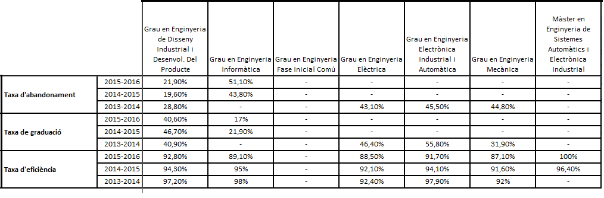

S’ha analitzat a cada comissió de titulació l’evolució del rendiment del primer any dels estudis, en l’avaluació curricular de la fase inicial (realitzada al febrer i al juliol de cada any) :

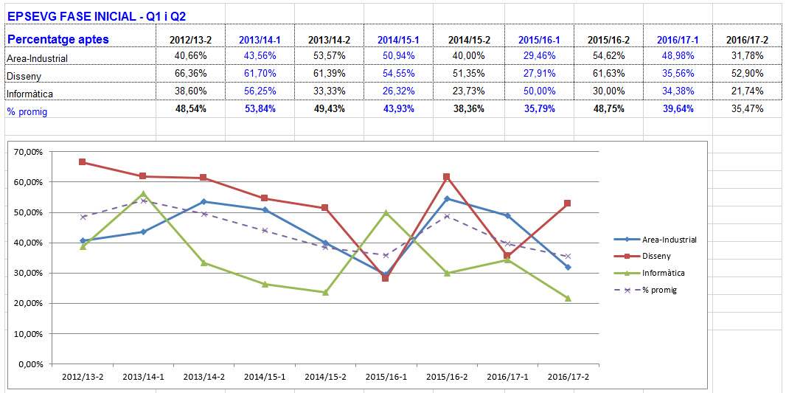

S’han analitzat les possibles causes de desviacions respecte als valor desitjats i s’han proposat les millores adients, com ara la proposta de realització d’un curs d’anivellament pels estudiants de nou ingrés en les matèries de matemàtiques i física.

També s’ha analitzat l’evolució del rendiment de totes les assignatures a cada titulació, amb taules dinàmiques amb format condicionat per visualitzar millor les dades. Com exemple es mostra una part de la taula de les assignatures del grau en Enginyeria Elèctrica, des del principi dels estudis de grau fins el segon quadrimestre de l’any 2016/17:

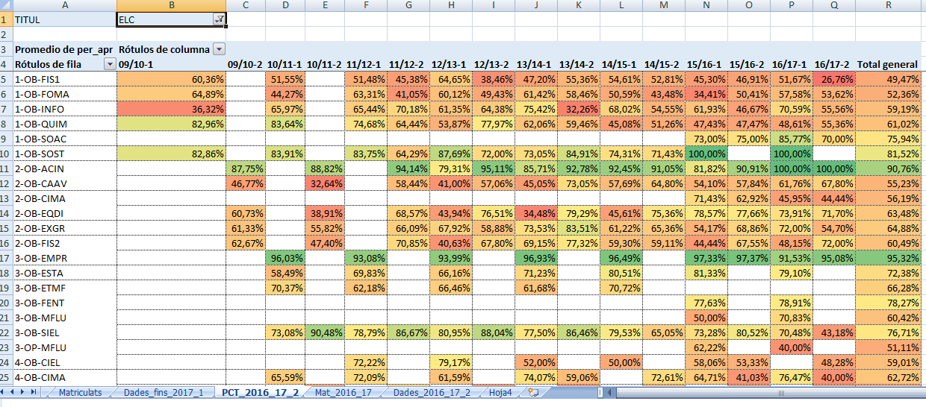

A partir de les dades anterior, en cada cas, s’han fet les observacions o propostes adients en les assignatures corresponents.

6.4 Els valors dels indicadors d’inserció laboral són adequats per a les característiques de la titulació.
Disposem de molt poques dades sobre l’evolució temporal de les taxes d’ocupació dels nostres titulats, corresponents a l’enquesta d’inserció laboral de AQU Catalunya. Així i tot, hem observat que a totes les titulacions del centre la inserció laboral és molt favorable en relació amb altres titulacions, encara que hem de innovar en metodologies, continguts, equipaments, per millorar encara més la inserció laboral dels nostres titulats.

3. Pla de Millora
Fruit de l’anàlisi i reflexió del desenvolupament de les titulacions, cal proposar un Pla de Millora del centre docent.

Relació de propostes de millora
Cal fer constar les propostes de millora per a les titulacions que ho requereixin per al seguiment del període que pertoca i cal donar resposta concreta a les accions que s’havien proposat i planificat als seguiments anteriors .
La informació l’haureu de registrar prèviament a l’apartat “Pla de millora” de l’aplicació SAT i després descarregar-la per adjuntar-la en aquest apartat.

Priorització de les línies d’actuació
Sobre el conjunt de les propostes de millora plantejades haureu de prioritzar les principals línies d’actuació per al proper període.

